**一.** **tkinter_overtime使用手册：**

1. 用途：抓取考勤记录中，每个人的考勤数据，并根据算法，找出加班时间，并填入对应的表格中;
2. 对tkinter_overtime.exe这个软件而言;
3. 必须要Overtimes Application Form.xlsx（我后面调整过的）和tkinter_overtime.exe在同一个文件夹中;
4. 同时Overtimes Application Form.xlsx中的sheet名称必须为‘加班申请表-正式&派遣&外包’;
5. 考勤数据的原始文件中的sheet名称必须为‘Sheet1’,分大小写；
6. 鼠标左键，双击点击程序，出现如下界面；
7. 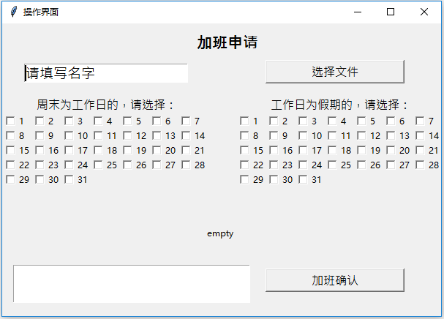
8. 从上到下，从左到右；①请填写名字文本框：填写中文名（不能英文名）；②选择文件按钮：选择原始考勤数据；③周末为工作日，④工作日为假期：一般都是碰到法定假日，调班选择，选择相应的日期即可； ⑤empty：加班确认后会有信息更新；⑥空白文本框：加班确认后会显示打卡异常（即上下班没有打卡时间的）的日期；⑦加班确认按钮：当所有信息确认后（即①②③④），点击，等待生成加班表。
9. 点击加班确认按钮后，完成一个会弹出确认信息，确认后，如果其他信息不变，仅需重新填写姓名，继续点击加班确认按钮，即可生成另一个人的加班信息表。
10. 软件以正常8小时之后55min才开始算加班，周末都算(无论多少时间，只要打卡了)。
11. 生成的文件需要修改：加班时间是小数，需要改成整数或者‘0.5’；
12. （**.py）为源代码，程序作者： Frank Chen 。